Профилактика неправильного прикуса
Если родители хотят, чтобы у их ребенка был нормальный прикус, на это следует обратить внимание в первый год его жизни.
Оказывается, кормление грудью - не только способ привить ребенку иммунитет, но и возможность избежать неправильного прикуса. Чем это объясняется? У новорожденного нижняя челюсть находится заметно позади верхней. При сосании груди кроха работает мышцами нижней челюсти, двигая ей вперед-назад. Это является стимулом для роста нижней челюсти и к одному году ее размер достигает нормы.
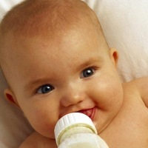
Риск появления аномалии прикуса в два раза выше, если ребенка переводят на искусственное вскармливание до полугода, и в четыре раза, если до трех месяцев. Если это вынужденная мера, следите, чтобы отверстие в соске от бутылочки было небольшим - смесь должна слабо капать, а не литься. Иначе, особенно если голова малыша запрокинута, у ребенка преобладают глотательные, а не сосательные движения нижней челюсти. Кроме того, нельзя держать бутылочку все время под одним углом. Десны новорожденного мягкие и пластичные, и, надавливая бутылочкой на один и тот же участок челюсти, можно сформировать неправильный прикус.
Сосание соски, питье из бутылочки после 6 месяцев должно постепенно заменяться едой с ложечки. Для начала хватит 5-6 ложек. Подносите ложку ко рту ребенка так, чтобы он тянулся к ней губами, работал мышцами.
Приучайте малыша пить из чашки. И не оставляйте малыша одного с бутылочкой, когда ребенок сам держит бутылочку, он напрягает не те мышцы. Ребенок помогает себе подбородком, и в итоге мышцы развиваются несимметрично. Правильно глотать ребенок должен научиться к 3 годам. Убедитесь, что, когда малыш делает это, на его лице не напрягаются посторонние мышцы. О привычке глотать неправильно говорит так называемый "синдром наперстка" - множественные ямочки, возникающие на подбородке при напряжении.
Другой важный момент - положение ребенка во время сна. Сужению или смещению нижней челюсти способствует привычка спать в одной и той же позе и с низко опущенной на грудь головой. Все время переворачивайте ребенка на животик, на бочок, на спинку. Легче научить малыша сразу спать правильно, чем потом исправлять ошибки. Подушка должна быть ровной и невысокой, спать без подушки тоже вредно.
Последите за дыханием ребенка во время сна. Если он дышит ртом, то, скорее всего, у него аденоиды- это заболевания органов дыхания. Например, при постоянных гайморитах или ринитах ребенок дышит только через рот. Это нарушает рост лицевой части черепа и формирует неправильный прикус с характерным «аденоидным» типом лица. Вовремя лечите заболевания ЛОР-органов у ребенка. Такие проблемы, как, например, аденоиды или хронический насморк, вызывают затрудненное носовое дыхание, а значит и недостаточное снабжение челюстно-лицевого аппарата кислородом. В результате, верхняя челюсть ребенка зачастую бывает значительно сужена, что и приводит к патологическому прикусу.
Следите за тем, чтобы не развивались вредные привычки.
Например, ребенок долгое время сосет палец или соску, в результате чего может появиться щель между зубами.
Или неправильная осанка, которая, помимо прочих заболеваний, часто приводит к возникновению неправильного прикуса.
Обязательно нужно следить за состоянием зубов малыша. Типичное заблуждение родителей - молочные зубы не нужно лечить. Еще как нужно, так как кариозные поражения на зубах вызывают инфекцию, способную распространиться на зачатки постоянных зубов. К тому же преждевременная потеря одного или нескольких молочных зубов может привести к формированию неправильного прикуса. Если произошло раннее удаление молочных зубов (за полтора-два года до смены на постоянные), необходимо обратиться к врачу-ортодонту для протезирования. Не удивляйтесь, дети тоже носят протезы, как и взрослые. Но конструкции этих протезов сильно отличаются. Целью протезирования зубов для детей является сохранение места в зубной дуге для прорезывания постоянного зуба. Обычно используется пластинка с искусственными зубами, либо можно применить кольцо с распоркой (если утерян один молочный зубик). Ребенок будет пользоваться протезом до тех пор, пока не начнет прорезываться постоянный зуб.
Но если у вашего ребенка уже сформировался неправильный прикус, ровные зубы он все равно может иметь. Современная детская стоматология имеет для этого множество методов. Но лучше всего исправлять неправильный прикус в детстве. Чтобы определить, правильный ли прикус у ребенка, следует посетить ортодонта тогда, когда малышу исполнится 5-6 лет. Именно в это время появляются первые постоянные зубы.
Периоды формирования прикуса.
С анатомической и функциональной точки зрения формирование зубочелюстной системы в постнатальном периоде происходит в 4 этапа:
1. Период новорожденности;
Каждый ребенок рождается с физиологической ретрогнатией нижней челюсти, которая после процесса роста перемещается вперед, что постепенно образует ортогнатическое соотношение челюстей. Стимулирует данные процессы функциональная нагрузка на нижнюю челюсть во время акта сосания. Поэтому огромное значение в этот период имеет характер и способ вскармливания.
2. Период прикуса временных зубов;
Молочные зубы у ребенка должны прорезываться по определенным правилам: в должные средние сроки, симметрично или парно и в определенном порядке. Обычно несколько раньше прорезываются временные зубы на нижней челюсти. Центральные резцы должны появиться на 6-8 месяце, боковые резцы в 8-12 месяцев, первые моляры- 11-16 мес., клыки- 16-20 мес., вторые моляры-в 20-28 мес. В целом к 2-2,5 должны прорезаться все временные зубы, минерализация которых завершается к 3-4 году жизни ребенка. Процесс формирования молочных зубов у детей нередко сопровождается такими симптомами как болевая реакция, обильное слюнотечение, повышение температуры. Маленькие дети становятся капризными, плохо засыпают, отказываются от приема еды. Родителям не стоит бояться, так как все эти симптомы естественны и физиологичны.
3. Период сменного прикуса;
Прорезывание постоянных зубов начинается с шестилетнего возраста. Первыми формируются верхние и нижние первые премоляры, нижние клыки. Прорезывание постоянных зубов определяет рост челюстей в сагиттальном и вертикальном направлениях.
Норма прорезывания отдельных зубов имеет довольно широкие временные интервалы: 2-4 мес. для временных и 2-3 года для постоянных. Преждевременное прорезывание относится к неблагоприятным явлениям, так как ткани зуба не созрели и не устойчивы к кариозному процессу. Наиболее сложные практические вопросы связаны запоздалым прорезыванием, решением которых занимается детская стоматология.
Причинами позднего появления постоянных зубов могут быть преждевременное удаление молочных, неправильное положение зачатков, фолликулярные кисты. Родители должны внимательно следить за процессом развития зубочелюстной системы у своего ребенка, и при выявлении нарушений симметричности, парности и последовательности прорезывания зубов обратиться за консультацией к врачу детской стоматологической клиники. Полное обследование включает проведение рентгенологического исследования, которое поможет правильно оценить диагностическую ситуацию и наметить план лечебных мероприятий.
4. Период постоянного прикуса.
Начиная с 18 лет период формирования постоянного прикуса должен завершиться.
Правильный (ортогнатический) прикус подразумевает перекрытие передними верхними зубами на 1/3 передних нижних зубов. Отклонения от такого физиологического положения зубных рядов, как исход неправильного развития челюсти относятся к патологии прикуса, которые чаще выявляются в сагиттальном или вертикальном направлениях. Изменением прикуса при сагиттальной аномалии является прогнатия (чрезмерное выстояние вперед верхней челюсти) и прогения (выстояние вперед нижней челюсти). В вертикальном направлении патология прикуса представлена глубоким (когда передние зубы верхней челюсти перекрывают передние зубы нижней челюсти более чем на 1/3) и открытым (при смыкании только боковых зубов) прикусом.
Не устраненная в детском возрасте зубочелюстная патология приводит впоследствии к выраженным деформациям лица и челюстей, которые неблагоприятно сказываются не только на жевательной функции, но и затрудняют акт речи и дыхания, задерживают общее развитие ребенка. Дети, имеющие неправильный прикус плохо пережевывают пищу, что приводит к недостаточной ферментативной обработке и заболеваниям желудочно- кишечного тракта. Значительно чаще и интенсивнее у них развивается кариозный процесс и заболевания пародонта. Поэтому очень важна своевременная диагностика и ранние лечебные мероприятия, направленные на исправление прикуса.
Что должно насторожить родителей?
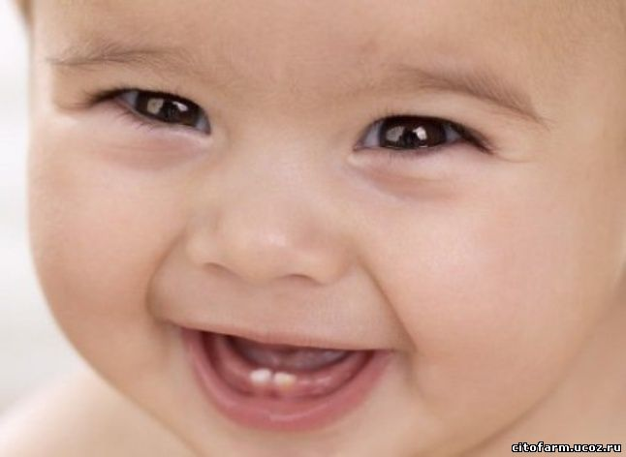
1. Длительное сосание пустышки, соски.
2. Ротовое дыхание.
3. Сосание пальцев, прикусывание губ.
4. Нежелание кушать твердую пищу.
5. Множественный кариес.
6. Наличие у родителей неправильного прикуса.

